Op woensdag 28 november 2018 bezochten wij met de minor een symposium in Nieuwegein. Het onderwerp was; een nieuwe generatie ouderenzorg. Ik was nog nooit naar een symposium geweest en mijn verwachten waren daarom ook hoog. Gedurende de dag heb ik meerdere colleges meegemaakt. Hier onder volgt een overzicht van de dag.

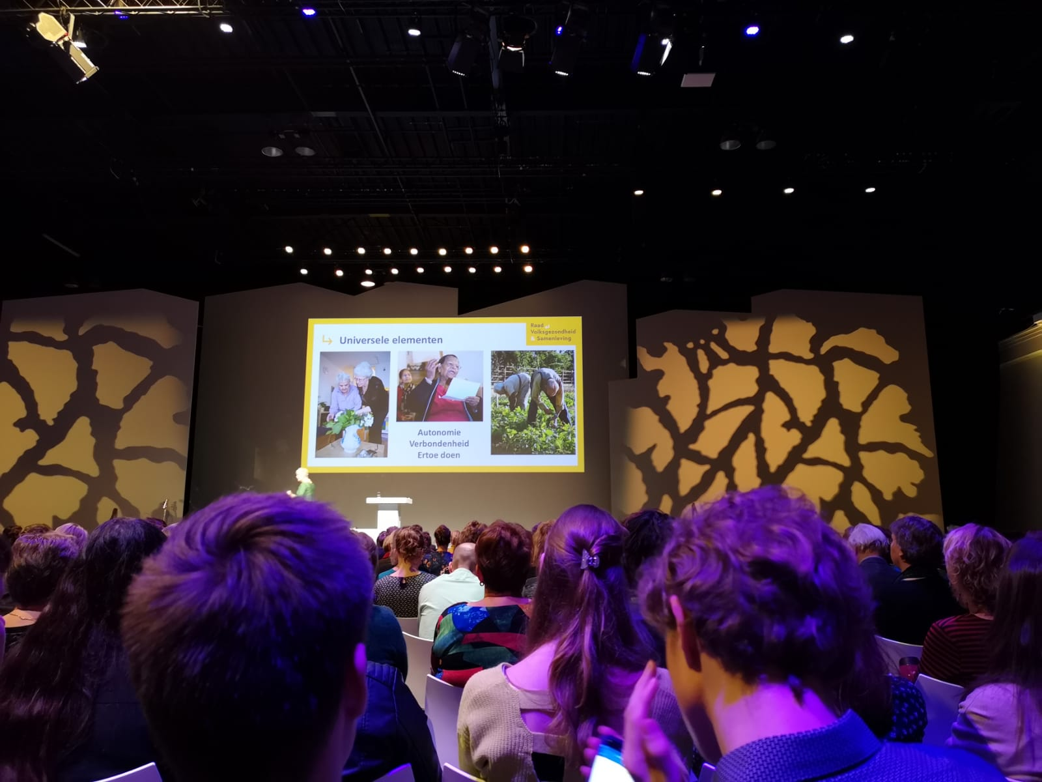

Het eerste college werd gegeven door Greet Prins en had de titel; ‘gelukkig worden we oud – advies over de derde levensfase’. Dit college liet ons de andere kant zien van ouder worden. Het is niet vervelend om ouder te worden en we mogen blij zijn dat we zo oud kunnen worden. De derde fase houdt in dat we stoppen met werken, oftewel met pensioen gaan. Ze vertelt dat mensen zichzelf soms opnieuw moeten ontdekken omdat hun hele leven verandert. De meeste mensen hebben ongeveer 40 jaar lang gewerkt en zijn vergeten hoe het is om niks te doen en hier zou volgens Prins meer aandacht aan besteed moeten worden.

De volgende spreker was Henk Nies die ons wat vertelde over de waarde van waardigheid. Volgens Henk zijn er twee soorten waardigheid. Universele waardigheid en waardigheid van identiteit. Universele waardigheid is de waardigheid die je hebt omdat je menselijk bent. Waardigheid van identiteit heeft te maken met de waardigheid die je verdient door wie je bent als mens. Een erg interessante presentatie die inging op hoe we soms te veel willen zorgen waardoor iemands waardigheid aangetast wordt.

Daarna kwamen er zes pitches die te maken hadden met ouderenzorg. De pitch die mij het meeste aanspraak was de pitch van Joost van Houdt. Deze pitch ging over het samenbrengen van jong en oud. Ik ben er al langere tijd van overtuigd dat dit de oplossing is voor veel problemen zoals het huizingprobleem. Jongeren en ouderen die samenwonen voegt in mijn ogen zo veel toe, dus de presentatie van van Houdt was erg leuk. 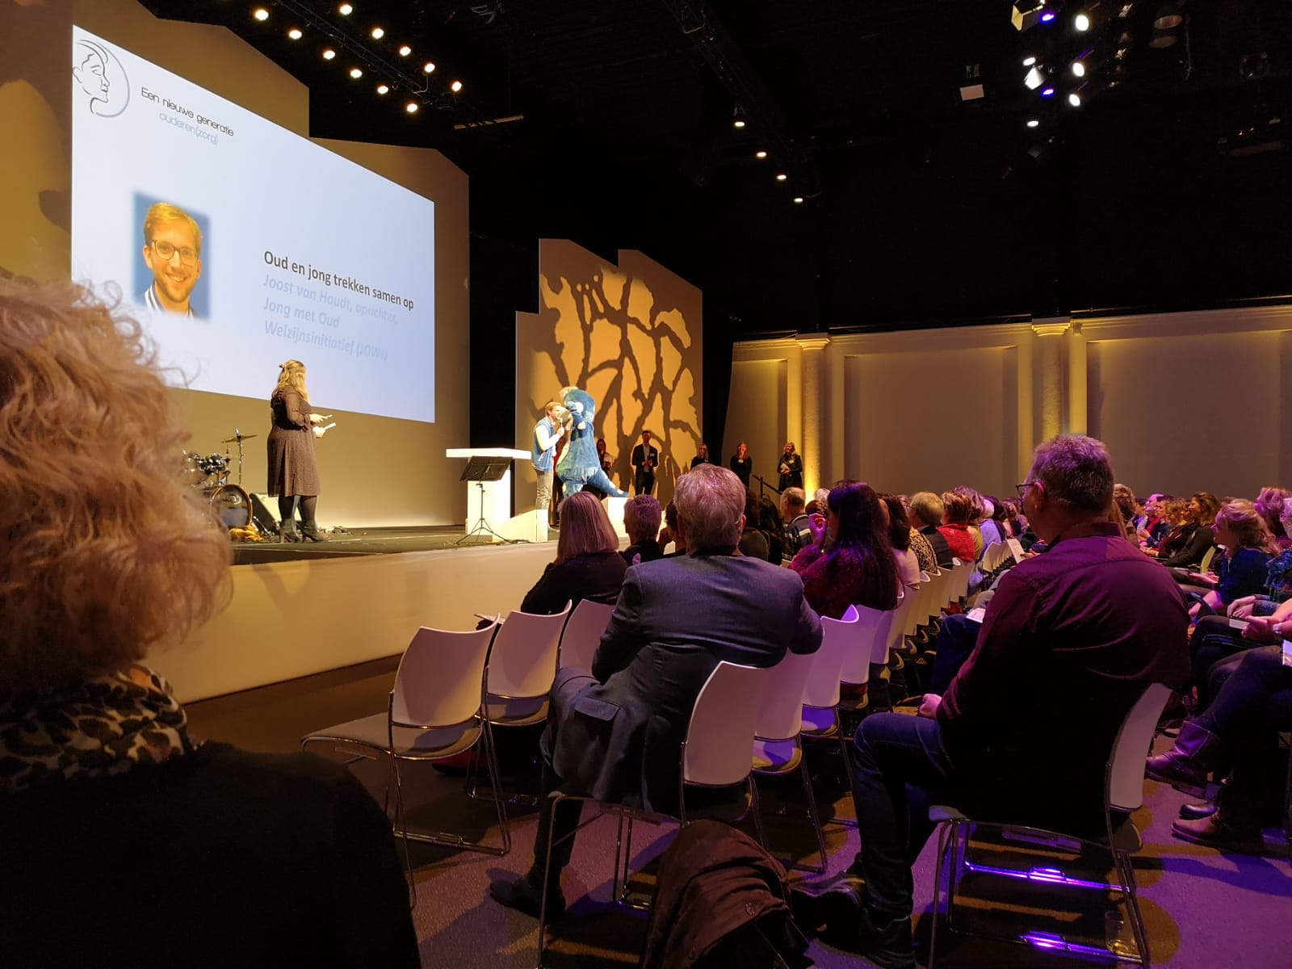

Hierna was het woord aan Marilyn Haime. Zij vertelde over ouderen migranten en welke uitdagingen er kwamen kijken bij deze doelgroep. Zo hebben deze ouderen vaak een lage sociaaleconomische status. Hier komt bij kijken dat zij vaak niet weten waar ze wel en niet recht op hebben. Zo gaan sommige mensen niet naar de dokter omdat ze denken dat ze hiervoor moeten betalen. Zo krijgen deze mensen niet de zorg waar ze wel recht op hebben. Volgens Haime moet er meer worden gedaan om deze groep in de maatschappij te betrekken.

De laatste presentatie die ik heb gezien was die van Hugo de Jonge. Dit was tevens ook de presentatie waar ik het meeste naar uitkeek omdat ik deze naam wel kende. Hugo’s presentatie ging vooral over de ouderen en hoe deze groep steeds vitaler wordt.

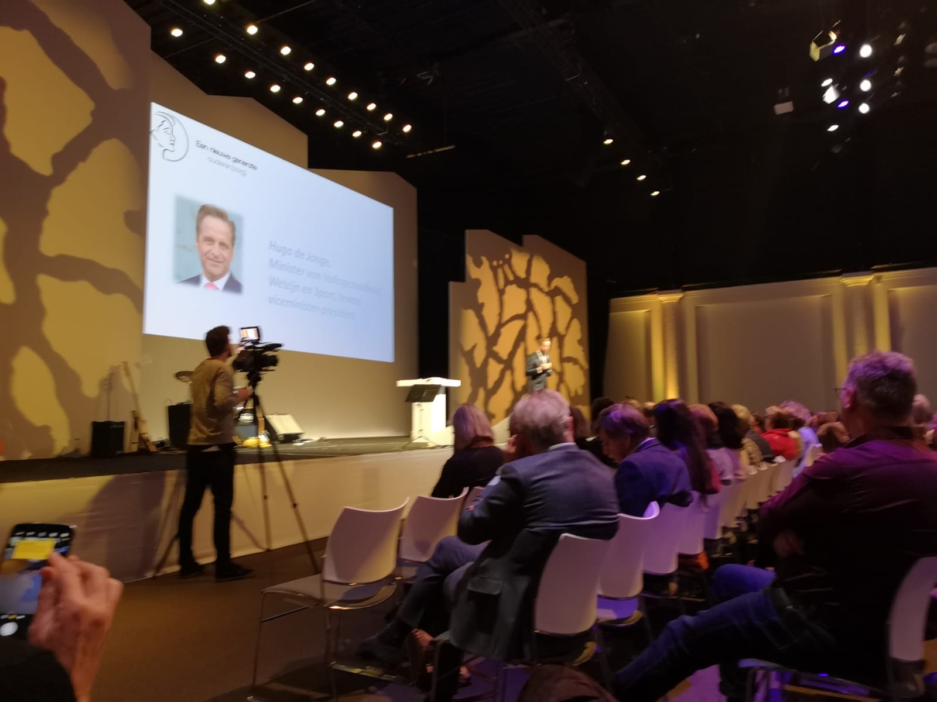

Na de presentatie van de Jonge was het tijd voor de middag pauze. Hier konden we genieten van allerlei soorten etenswaren terwijl we konden praten over welke presentaties we het interessantst vonden.

Na de pauze was het tijd voor de inspiratie sessies waarbij we aan tafel konden schuiven met andere mensen om het over verschillende onderwerpen te hebben zoals de toekomst van de langdurige zorg. Door de drukte heb ik helaas nergens aangeschoven, maar er kon gelukkig gemakkelijk meegeluisterd worden naar alles wat gezegd werd.

Al met al was mijn eerste symposium erg gaaf. Ik was nog nooit naar een symposium geweest en ging er dan ook in met een open instelling. De lezingen waren bijna allemaal erg interessant en ik kan dan ook wel met zekerheid zeggen dat ik er wat van geleerd heb. Dit was zeker voor herhaling vatbaar.

